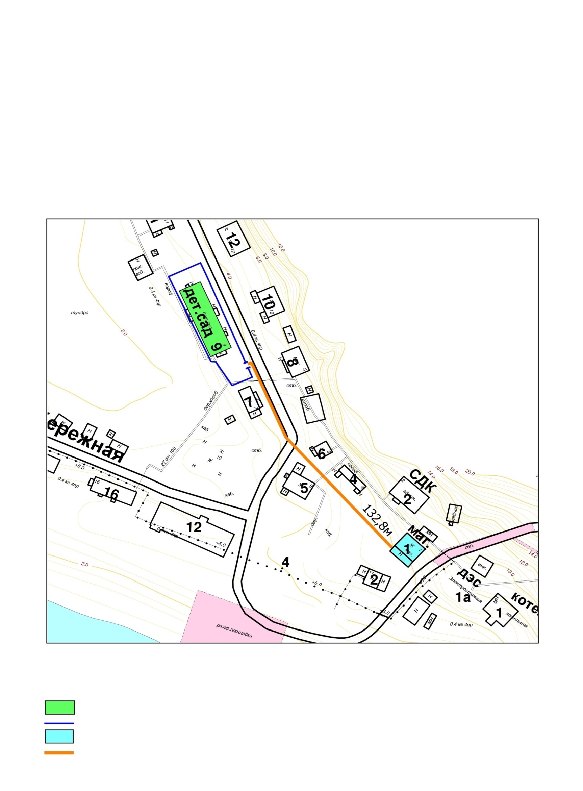
Приложение № 10
УТВЕРЖДЕНА
постановлением
Администрации Тазовского района
от ______________________ № _______

Схема границ прилегающей территории к муниципальному казенному общеобразовательному учреждению Находкинская школа-интернат начального общего образования структурное подразделение детский сад «Снежинка», с. Находка, ул. Подгорная, д. 9

Условные обозначения:

- МКОУ НШИ НОО СП детский сад «Снежинка»
- граница обособленной территории
- магазин «Находка»
- расстояние до объектов торговли

